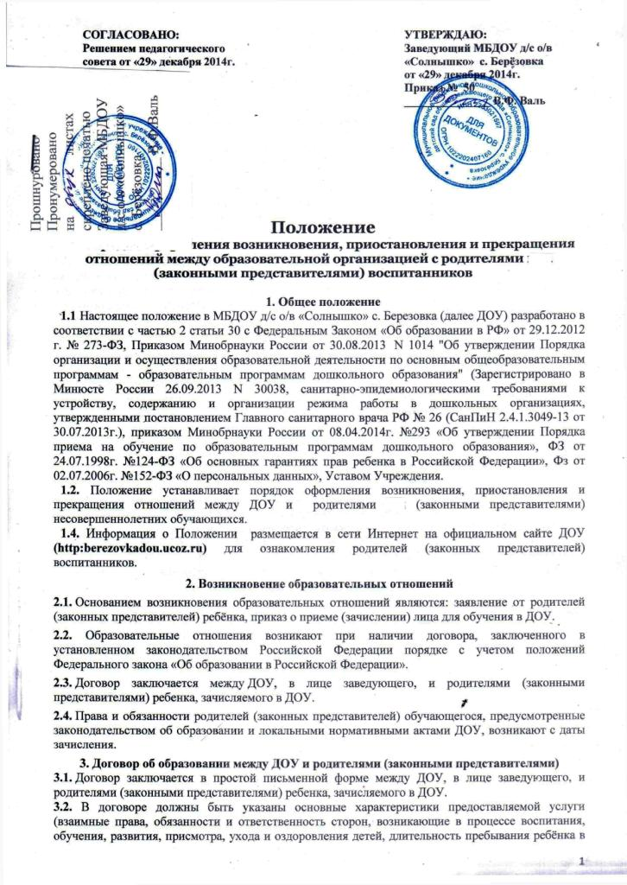

Положение
О порядке оформления возникновения, приостановления и прекращения отношений между образовательной организацией с родителями (законными представителями) воспитанников

1. Общее положение
1.1 Настоящее положение в МБДОУ д/с о/в «Солнышко» с. Березовка (далее ДОУ) разработано в соответствии с частью 2 статьи 30 с Федеральным Законом «Об образовании в РФ» от 29.12.2012 г. № 273-ФЗ, Приказом Минобрнауки России от 30.08.2013 N 1014 "Об утверждении Порядка организации и осуществления образовательной деятельности по основным общеобразовательным программам - образовательным программам дошкольного образования" (Зарегистрировано в Минюсте России 26.09.2013 N 30038, санитарно-эпидемиологическими требованиями к устройству, содержанию и организации режима работы в дошкольных организациях, утвержденными постановлением Главного санитарного врача РФ № 26 (СанПиН 2.4.1.3049-13 от 30.07.2013г.), приказом Минобрнауки России от 08.04.2014г. №293 «Об утверждении Порядка приема на обучение по образовательным программам дошкольного образования», ФЗ от 24.07.1998г. №124-ФЗ «Об основных гарантиях прав ребенка в Российской Федерации», Фз от 02.07.2006г. №152-ФЗ «О персональных данных», Уставом Учреждения.
1.2. Положение устанавливает порядок оформления возникновения, приостановления и прекращения отношений между ДОУ и родителями (законными представителями) несовершеннолетних обучающихся.
1.4. Информация о Положении размещается в сети Интернет на официальном сайте ДОУ (http:berezovkadou.ucoz.ru) для ознакомления родителей (законных представителей) воспитанников.
2. Возникновение образовательных отношений
2.1. Основанием возникновения образовательных отношений являются: заявление от родителей (законных представителей) ребёнка, приказ о приеме (зачислении) лица для обучения в ДОУ.
2.2. Образовательные отношения возникают при наличии договора, заключенного в установленном законодательством Российской Федерации порядке с учетом положений Федерального закона «Об образовании в Российской Федерации».
2.3. Договор заключается между ДОУ, в лице заведующего, и родителями (законными представителями) ребенка, зачисляемого в ДОУ.
2.4. Права и обязанности родителей (законных представителей) обучающегося, предусмотренные законодательством об образовании и локальными нормативными актами ДОУ, возникают с даты зачисления.
3. Договор об образовании между ДОУ и родителями (законными представителями)
3.1. Договор заключается в простой письменной форме между ДОУ, в лице заведующего, и родителями (законными представителями) ребенка, зачисляемого в ДОУ.
3.2. В договоре должны быть указаны основные характеристики предоставляемой услуги (взаимные права, обязанности и ответственность сторон, возникающие в процессе воспитания, обучения, развития, присмотра, ухода и оздоровления детей, длительность пребывания ребёнка в

дошкольном образовательном учреждении, а также размер платы, взимаемой с родителей (законных представителей) за содержание ребенка в ДОУ, длительность и причины сохранения места за ребенком на период его отсутствия, порядок отчисления ребенка из образовательного учреждения.).
3.3. Договор не может содержать условий, ограничивающих права или снижающих уровень гарантий воспитанников по сравнению с установленными законодательством в образовании.
4. Приостановление отношений
4.1. Отношения могут быть приостановлены в случае:
- болезни воспитанника;
- санаторно-курортного лечения обучающегося;
- отпуска родителей (законных представителей)
- отпуска для оздоровления ребенка в летнее время сроком не более 75 дней;
- карантина в ДОУ;
- ремонта в ДОУ;
4.2. Приостановление отношений по инициативе родителей (законных представителей) возникают на основании их заявления.
4.3. Приостановление отношений по инициативе ДОУ происходит в соответствии с действующим законодательством РФ.
5. Прекращение образовательных отношений
5.1. Образовательные отношения прекращаются в связи с выбыванием воспитанника из ДОУ:
- в связи с поступлением воспитанника в первый класс общеобразовательной школы.
- досрочно, в следующих случаях:
  - по заявлению родителей (законных представителей) воспитанника, в том числе в случае перевода воспитанника для продолжения освоения образовательной программы в другое Учреждение;
  - по семейным обстоятельствам, не зависящим от воли родителей (законных представителей) воспитанника и Учреждения, в том числе в случае ликвидации Учреждения.
5.2.Факт прекращения образовательных отношений между ДОУ, в лице заведующего, и родителями (законными представителями) ребёнка регламентируется приказом заведующего ДОУ.

